数学（文）
本试卷分第Ⅰ卷和第Ⅱ卷两部分。第Ⅰ卷1至2页、第Ⅱ卷3至5页，共150分。考试时长120分钟。考生务必将答案答在答题卡上，在试卷上作答无效，考试结束后，将本试卷和答题卡。
第Ⅰ卷（选择题 共140分）
- 本大题共8小题，每小题5分，共40分。在每小题列出的四个选项中，选出符合题目要求的一项。
⑴ 集合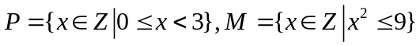，则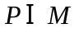=
(A) {1,2} (B) {0,1,2} (C){1,2,3} (D){0,1,2,3}
⑵在复平面内，复数6+5i, -2+3i 对应的点分别为A,B.若C为线段AB的中点，则点C对应的复数是
（A）4+8i (B)8+2i （C）2+4i (D)4+i
⑶从{1,2,3,4,5}中随机选取一个数为a，从{1,2,3}中随机选取一个数为b，则b>a的概率是
（A）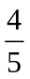 (B) （C）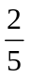 (D)
⑷若a,b是非零向量，且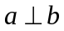，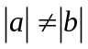，则函数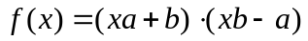是
（A）一次函数且是奇函数 （B）一次函数但不是奇函数
（C）二次函数且是偶函数 （D）二次函数但不是偶函数
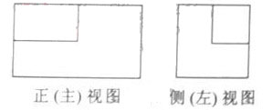
（5）一个长方体去掉一个小长方体，所得几何体的
正视图与侧（左）视图分别如右图所示，则该集合体
的俯视图为：

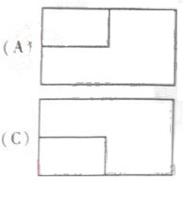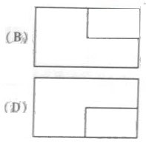
(6)给定函数①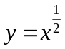，②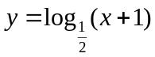，③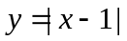，④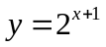，期中在区间（0，1）上单调递减的函数序号是
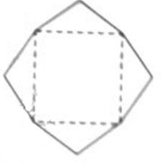
（A）①② （B）②③ （C）③④ （D）①④
（7）某班设计了一个八边形的班徽（如图），它由腰长为1，
顶角为的四个等腰三角形，及其底边构成的正方形所组成，
该八边形的面积为
（A）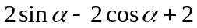； （B）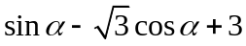
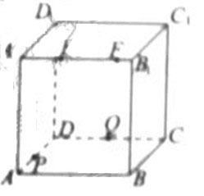
（C）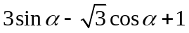 （D）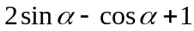
（8）如图，正方体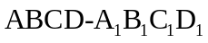的棱长为2，
动点E、F在棱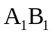上。点Q是CD的中点，动点
P在棱AD上，若EF=1，DP=x，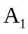E=y(x,y大于零)，
则三棱锥P-EFQ的体积：
（A）与x，y都有关； （B）与x，y都无关；
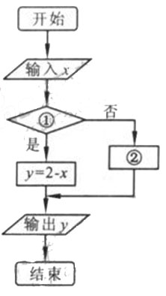
（C）与x有关，与y无关； （D）与y有关，与x无关；
第Ⅱ卷（共110分）

- 填空题：本大题共6小题，每小题5分，共30分
（9）已知函数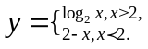右图表示的是给
定x的值，求其对应的函数值y的程序框图，
①处应填写 ；②处应填写 。

（10）在中。若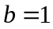，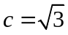，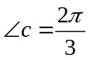，则a= 。
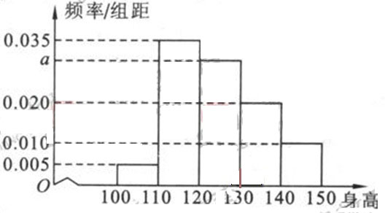
（11）若点p（m，3）到直线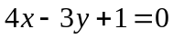的距离为4，且点p在不等式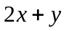＜3表示的平面区域内，则m= 。
（12）从某小学随机抽取100名同学，将他们身高
（单位：厘米）数据绘制成频率分布直方图（如图）。
由图中数据可知a= 。若要从身高在
[120，130﹚，[130，140﹚，[140，150]三组内的
学生中，用分层抽样的方法选取18人参加一项活动
，则从身高在[140，150]内的学生中选取的人数
应为 。
（13）已知双曲线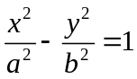的离心率为2，焦点与椭圆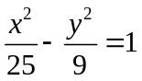的焦点相同，那么双曲线的焦点坐标为 ；渐近线方程为 。

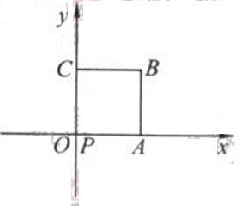
（14）如图放置的边长为1的正方形PABC沿x轴滚动。
设顶点p（x，y）的纵坐标与横坐标的函数关系是
，则的最小正周期为 ；
在其两个相邻零点间的图像与x轴
所围区域的面积为 。
说明：“正方形PABC沿x轴滚动”包含沿x轴正方向和沿x轴负方向滚动。沿x轴正方向滚动是指以顶点A为中心顺时针旋转，当顶点B落在x轴上时，再以顶点B为中心顺时针旋转，如此继续，类似地，正方形PABC可以沿着x轴负方向滚动。
- 解答：本大题共6小题，共80分。解答应写出文字说明，演算步骤或证明过程。
（15）（本小题共13分）
已知函数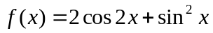
（Ⅰ）求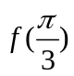的值；
（Ⅱ）求的最大值和最小值
（16）（本小题共13分）
已知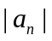为等差数列，且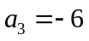，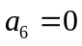。
（Ⅰ）求的通项公式；
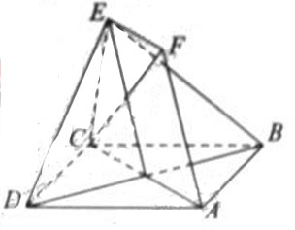
（Ⅱ）若等差数列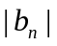满足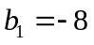，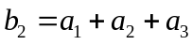，求的前n项和公式
（17）（本小题共13分）
如图，正方形ABCD和四边形ACEF所在的平面互相垂直。
EF//AC，AB=,CE=EF=1
（Ⅰ）求证：AF//平面BDE；
（Ⅱ）求证：CF⊥平面BDF;

(18) （本小题共14分）
设定函数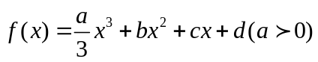，且方程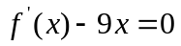的两个根分别为1，4。
（Ⅰ）当a=3且曲线过原点时，求的解析式；
（Ⅱ）若在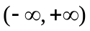无极值点，求a的取值范围。
（19）（本小题共14分）
已知椭圆C的左、右焦点坐标分别是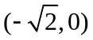，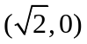，离心率是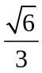，直线y=t，与椭圆C交与不同的两点M，N，以线段为直径作圆P,圆心为P。
（Ⅰ）求椭圆C的方程；
（Ⅱ）若圆P与x轴相切，求圆心P的坐标；
（Ⅲ）设Q（x，y）是圆P上的动点，当变化时，求y的最大值。
（20）（本小题共13分）
已知集合对于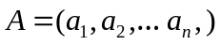，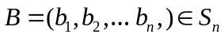，定义A与B的差为
A与B之间的距离为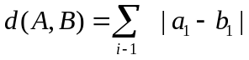
（Ⅰ）当n=5时，设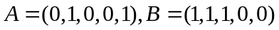，求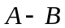，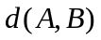；
（Ⅱ）证明：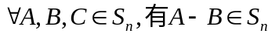，且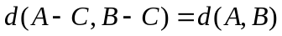;
(Ⅲ) 证明：三个数中至少有一个是偶数

数学（文）
- 选择题（本大题共8小题，每小题5分，共40分）
⑴ B ⑵ C ⑶ D ⑷ A
⑸ C ⑹ B ⑺ A ⑻ C
- 提空题（本大题共6小题，每小题5分，共30分）
⑼ 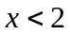 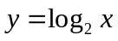 ⑽ 1
⑾ -3 ⑿ 0.030 3
⒀ (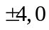) 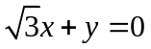 ⒁ 4 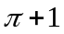
- 解答题（本大题共6小题，共80分）
⒂（共13分）
解：（Ⅰ）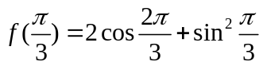=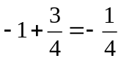
（Ⅱ）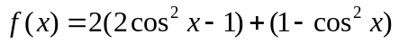
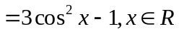
因为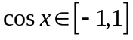,所以，当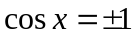时取最大值2；当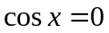时，去最小值-1。
⒃（共13分）
解：（Ⅰ）设等差数列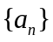的公差。
因为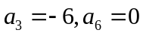
所以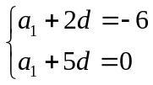 解得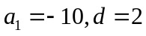
所以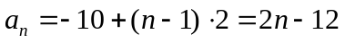
（Ⅱ）设等比数列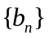的公比为
因为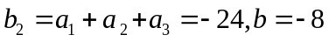
所以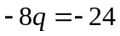 即=3
所以的前项和公式为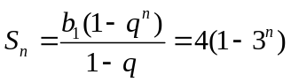
⒄（共13分）
证明：（Ⅰ）设AC于BD交于点G。因为EF∥AG,且EF=1，AG=AG=1
所以四边形AGEF为平行四边形
所以AF∥EG
因为EG平面BDE,AF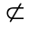平面BDE,
所以AF∥平面BDE
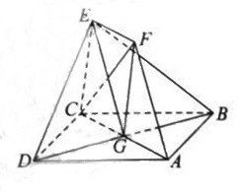

（Ⅱ）连接FG。因为EF∥CG,EF=CG=1,且CE=1,所以平行四边形CEFG为菱形。所以CF⊥EG.
因为四边形ABCD为正方形，所以BD⊥AC.又因为平面ACEF⊥平面ABCD,且平面ACEF∩平面ABCD=AC,所以BD⊥平面ACEF.所以CF⊥BD.又BD∩EG=G,所以CF⊥平面BDE.
(18)(共14分)
解：由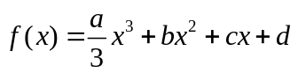 得 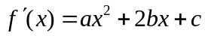
因为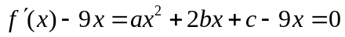的两个根分别为1,4，所以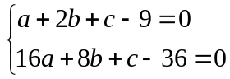 （*）
（Ⅰ）当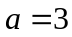时，又由（*）式得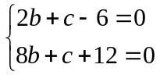
解得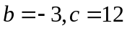
又因为曲线过原点，所以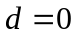
故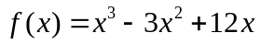
（Ⅱ）由于a>0,所以“在（-∞，+∞）内无极值点”等价于“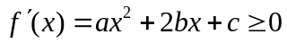在（-∞，+∞）内恒成立”。
由（*）式得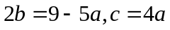。
又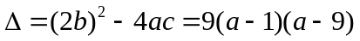
解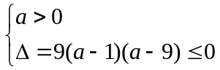 得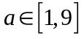
即的取值范围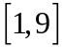
（19）（共14分）
解：（Ⅰ）因为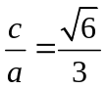，且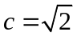，所以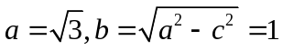
所以椭圆C的方程为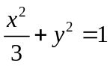
（Ⅱ）由题意知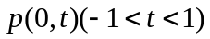
由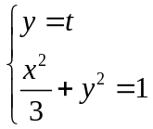 得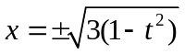
所以圆P的半径为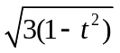
解得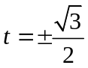 所以点P的坐标是（0，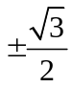）
（Ⅲ）由（Ⅱ）知，圆P的方程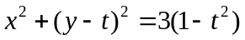。因为点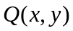在圆P上。所以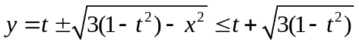
设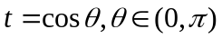，则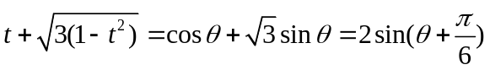
当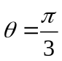，即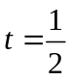，且，取最大值2.
(20)(共13分)
（Ⅰ）解：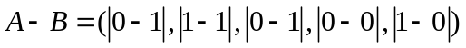=（1,0,1,0,1）
=3
(Ⅱ)证明：设
因为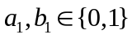，所以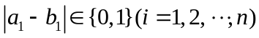
从而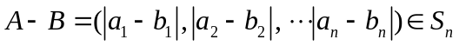
由题意知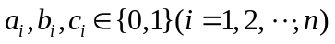
当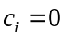时，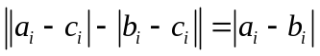
当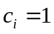时，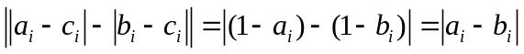
所以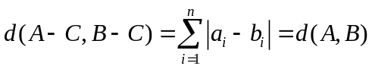
(Ⅲ)证明：设
记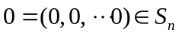由（Ⅱ）可知
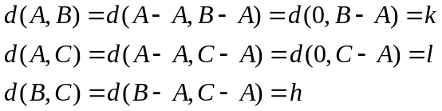
所以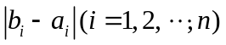中1的个数为k,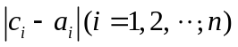中1的个数为
设是使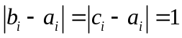成立的的个数。则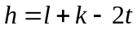
由此可知，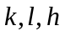三个数不可能都是奇数
即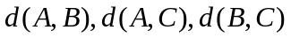三个数中至少有一个是偶数。

